VESELÉ PÍSKÁNÍ

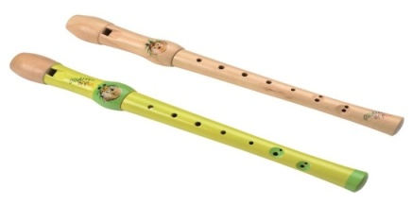
Cíle výuky hry na zobcovou flétnu v mateřské škole:

- Hravou formou vzbudit zájem dítěte o hudbu a o vlastní nástroj
- Rozvíjet hudebnost dítěte a podporovat jeho tvořivé schopnosti
- Osvojovat si základní návyky pro hru na nástroj
- Podpořit hravou formou zvukovou představivost dítěte
- Osvojovat si principy artikulace
- Zdokonalovat dovednosti v oblasti hrubé a jemné motoriky (koordinace a rozsah pohybu, dýchání, koordinace ruky a pohledu)
- Osvojovat si poznatky o těle a jeho zdraví, o pohybových činnostech a jejich kvalitě = podpora zdravého tělesného rozvoje
- Posilovat prosociální chování
- Rozvíjet kooperativní dovednosti
- Seznamovat se světem lidí, kultury a umění, osvojovat si základní
- poznatky o prostředí, v němž dítě žije
- Rozvíjet společenský i estetický vkus
- Vytvářet elementární povědomí o širším přírodním, kulturním i technickém prostředí, o jejich rozmanitosti, vývoji a neustálých proměnách
- Rozvíjet sebeobsluhu - hygienické návyky (čistota rukou a hudebního nástroje), i ochrana zdraví (nepůjčovat si vzájemně nástroj, bezpečně s ním manipulovat).
- Naučit se odhadovat sílu, tempo a rychlost dechu
- Osvojovat si tóny a hmaty na základě notového písma v pořadí - h1, a1, g1, c2, d2, d1, e1, f1, c1, fis1, b1, e2, f2.
Důležitým a dílčím cílem při výuce hry na zobcovou flétnu je vzbuzení zájmu o novou činnost a hru na hudební nástroj. Je dobré vést děti k poznání, že hra na flétnu vyžaduje především značnou trpělivost, vytrvalost a píli. U mladších dětí vycházíme dle individuálních možností každého dítěte a respektujeme jeho potřeby a schopnosti. Také do hry zařazujeme více hudebně pohybových her, říkadel a písniček s tancem. Např. „Zlatá brána, Chodí pešek okolo, Rybičky, rybáři, Uvíjíme věneček…
…A nikdy na hraní nespěcháme!

Co je dobré vědět, než začneme hrát…

DÝCHÁNÍ

- správné dýchání je nepochybně základem veškeré pozdější hry a její kultivace
- základem hry na flétnu je brániční dýchání
- Při hře se nadechujeme pootevřenými ústy, ke hře na flétnu nepatří nádech nosem
- hraní projít určitou nezbytnou dechovou průpravou
- práce s dechem

Příklady cviků na začátek:

- spálený prstík
- smítko na jazyku
- udýchaný pejsek
- plamínku, nezhasni!

SPRÁVNÝ POSTOJ

-správné držení těla je podmínkou kvalitního dýchání i ovladatelnosti prstů
-při hraní můžeme stát, nebo sedět
-pokud stojíme, nohy jsou mírně rozkročené, stojíce na celých chodidlech

DRŽENÍ

- zásadní jsou tři opěrné body: spodní ret, pravý palec a opěrný pravý malíček
- levá ruka drží flétnu v horní části korpusu: palec levé ruky zakrývá spodní dírku,
- malíček levé ruky nikdy nehraje
-pravá ruka drží flétnu ve spodní části korpusu
- dírky na flétně držíme, nemačkáme

POLOHA FLÉTNY V ÚSTECH

- zobec flétny nepatří do úst, ani mezi zuby!
-nástroj je opřený o spodní ret
-zobec flétny neolizujeme, sliny jí škodí

ARTIKULACE

– základní poloha jazyka, zpívání,
-nejdůležitější dovedností je tzv. párování= střídání tvrdšího a jemnějšího nasazení (TýDý)

DECHOVÁ CVIČENÍ

mrholení – slabý tón („šeptání do flétny“), měkké rychlejší nasazení
kroupy – jednotlivé údery jazykem, trochu delší, silnější tóny
blesk – silný úder jazyka na začátku, postupně dolů
vánek –„vzdušný“ zvuk – foukání do flétny opřené o spodní ret s mírně pootevřenou pusou
vichr – nárazy zvuku (nemusí být hezké), možno hrát bez nasazení
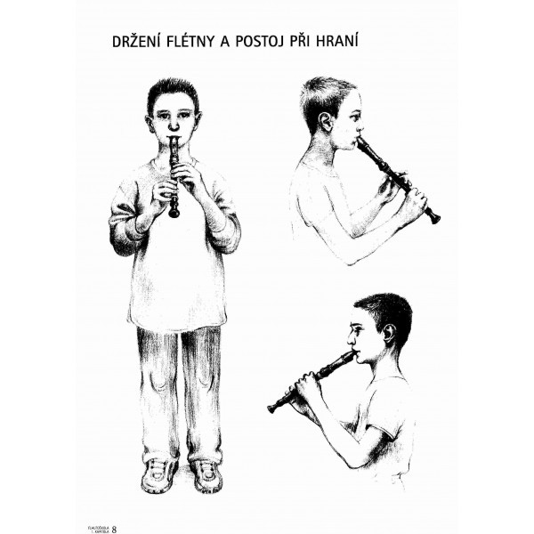

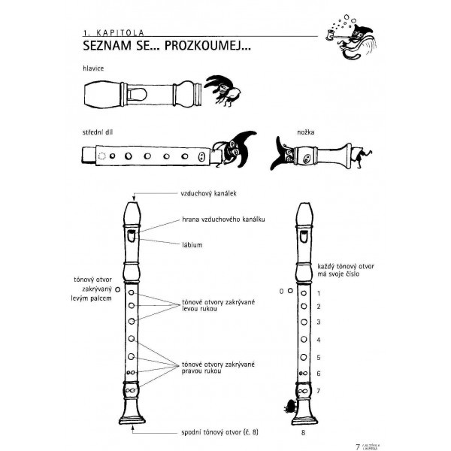

Plán na období ŘÍJEN – KVĚTEN

ŘÍJEN, LISTOPAD A PROSINEC

- seznámení s nástrojem a jeho typickým zvukem
- opakování (stavba flétny, správný postoj, držení, dýchání, artikulace)
- dechová cvičení
- procvičování not H, A
- nácvik nové noty G, C2

NOTA „H“ – Honzík

Flétnu vezmeme do rukou a přiložíme ji k ústům. Otvor v zadní části flétny zakryjeme levým palcem a nejvyšší přední otvor zakryjeme levým ukazováčkem. Pravým palcem si přidržujeme flétnu. Následně jemně foukneme do zobáčku. Pokud se vám tón nepovede, zní příliš škřípavě nebo silně, překontrolujeme si, zda máte oba otvory dobře zakryté. Také se zaměříme na sílu dechu.

Básnička:
Honzíku, Honzíku,
Žába skáče v rybníku.
Necháme ji skákat,
ať se může máchat.

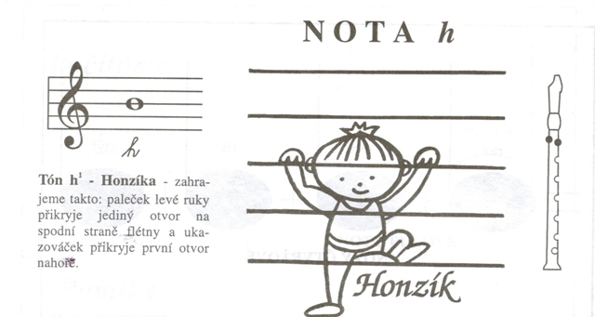

NOTA „ A“ – Amálka
Použijeme stejný prstoklad jako u noty H, pouze s tím rozdílem, že k ukazováčku připojíme ještě prostředníček levé ruky, kterým zakryjeme druhý otvor shora.
Básnička:
Amálko, Amálko,
povyskoč si malinko.
Dotkni se sluníčka,
ať zčervenaj tvá líčka.
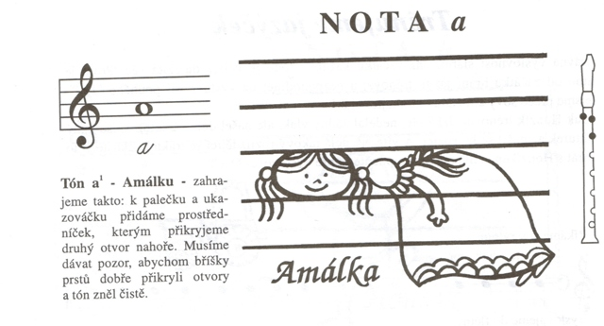
NOTA „G“ - Gustík
U noty G použijeme stejný prstoklad jako u noty A, ale tentokrát přidáme navíc ještě prsteníčkem, kterým zakryjeme třetí otvor odshora
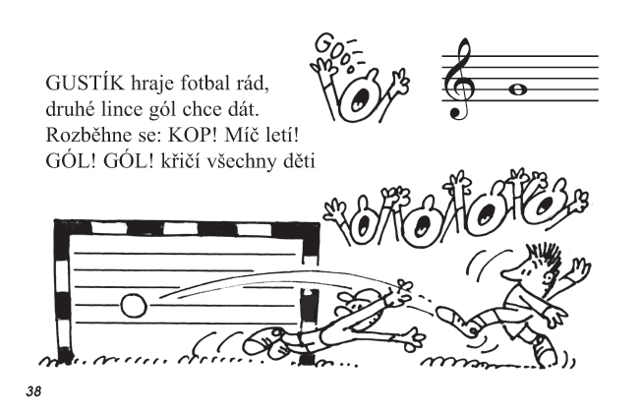

Nauka písně na noty H, A, G

Písnička:
„ Jede, jede myška“
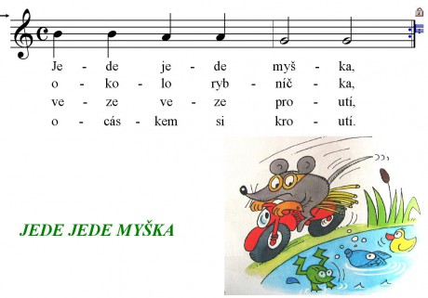

Písnička:
„ Halí, belí“
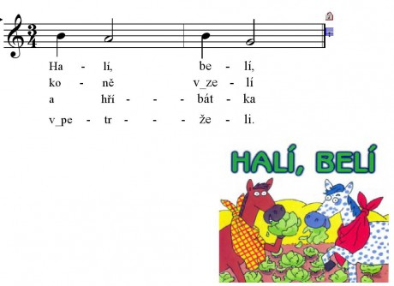

Říkánka:
„Šnečku, šnečku“
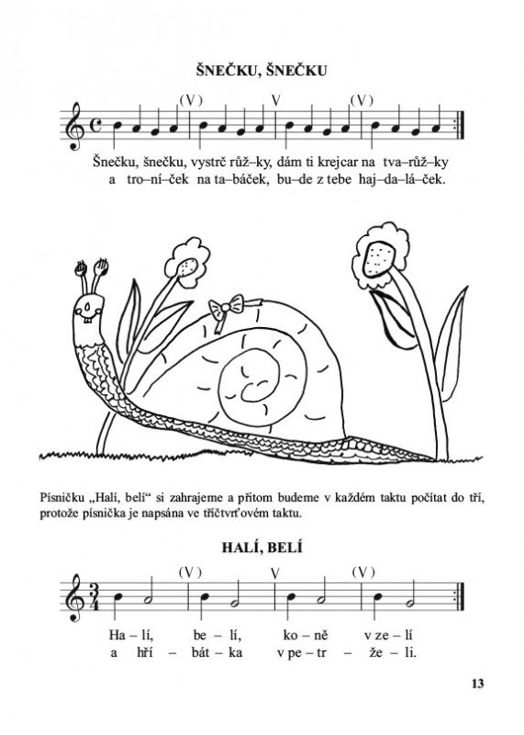

NOTA „C2“ – Cecilka

Při hraní noty C2 zakryjte zadní otvor levým palcem a prostředníčkem levé ruky zakryjte druhý otvor odshora.
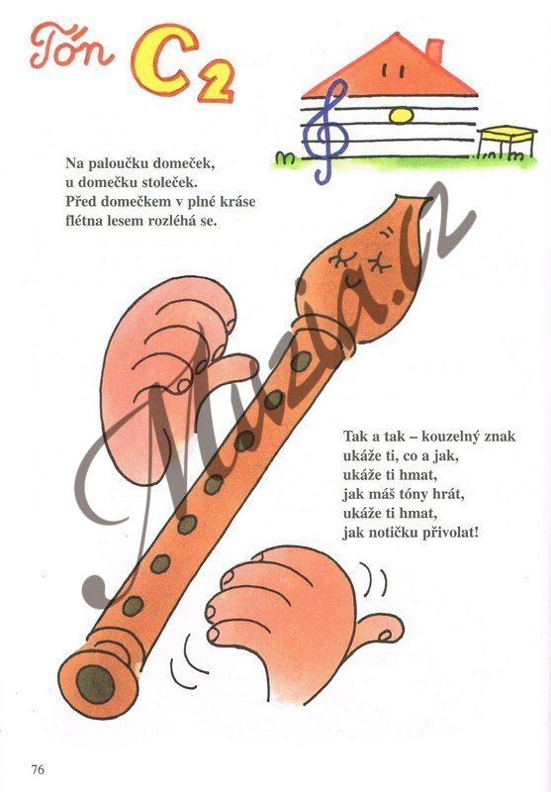

Nauka písně na noty H, A, G, C2

Písnička:
„ Běžela ovečka“
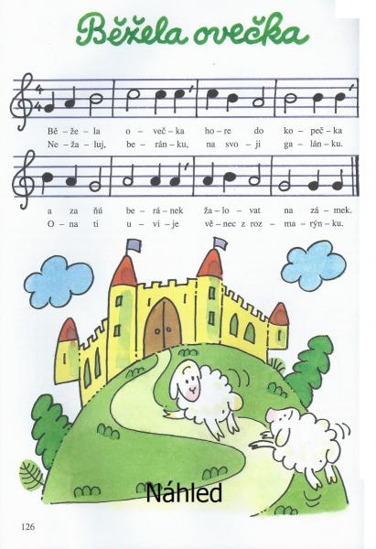

LEDEN, ÚNOR A BĚZEN

- seznámení se s novými notami F1, E1, D2
- opakování not H, A, G, C2
- nácvik písní Zajíček a Maličká su
- Orffovy nástroje – doprovod písní

NOTA „F1“ - Fanynka

Při hraní noty F položíme palec leví ruky na zadní otvor. Ukazováček, prostředníček a prsteníček levé ruky položíme na tři horní otvory. Ukazováček pravé ruky zakryje čtvrtý otvor, prsteníček pravé ruky umístíme na šestý otvor a malíček pravé ruky nám zakryje sedmý otvor na flétně.
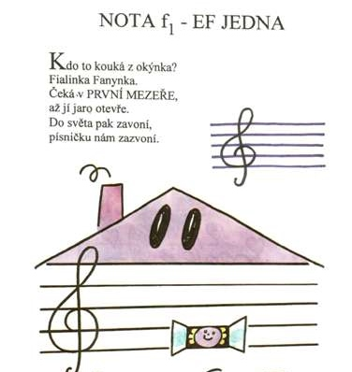
NOTA „E1“ – Evička
Při hraní noty E použijeme stejný prstoklad jako u noty G, ale připojíme ještě prsty pravé ruky. Pravým ukazováčkem zakryjeme čtvrtý otvor odshora, a pravý prostředník položíme na pátý otvor shora.
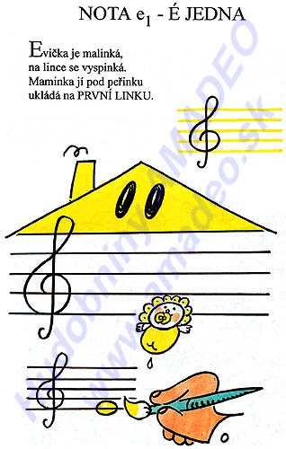

NOTA „D2“ – Dášenka

U hraní noty D2 se ponechá zadní otvor odkrytý. Prostředníčkem levé ruky zakryjte druhý otvor odshora.
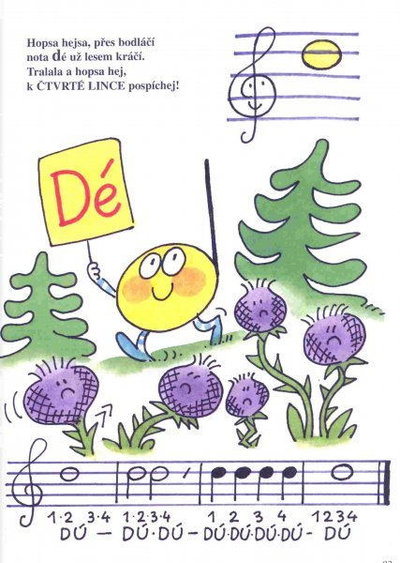

Náuka písně na noty H, A, G, C2, D2
Písnička:
„ Zajíček“
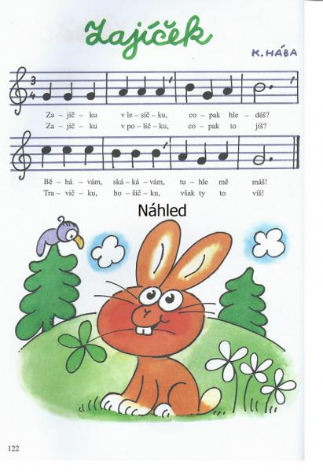
Písnička:
„ Maličká su“
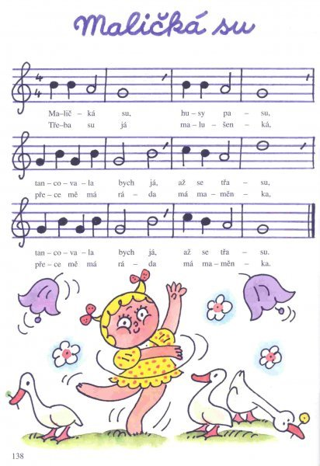

DUBEN A KVĚTEN

- objevování nových not C1, D1
- opakování not H, A, G, C2, D2, E1, F1
- nácvik nových písní Skákal pes, Jede, jede poštovský panáček a Travička zelená
- Orffovy nástroje – doprovod písní

NOTA „D1“ - Davídek
U hraní noty D1 zakryjeme prsty všechny dírky. Pouze malíček na pravé ruce necháme volně odkrytý a poslední dírka na nástroji zůstane volná.

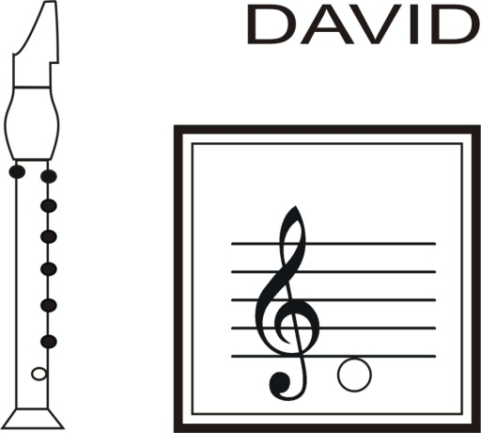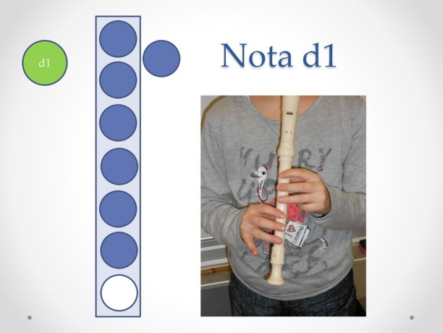

NOTA „C1“ – Cyril

U noty C1 jsou zakryté všechny otvory na flétně. Palec levé ruky je umístěn na zadním otvoru. Ukazováček, prostředníček a prsteníček levé ruky zakrývají tři horní otvory. Ukazováček, prostředníček, prsteníček a malíček pravé ruky zakrývají čtyři spodní otvory flétny.
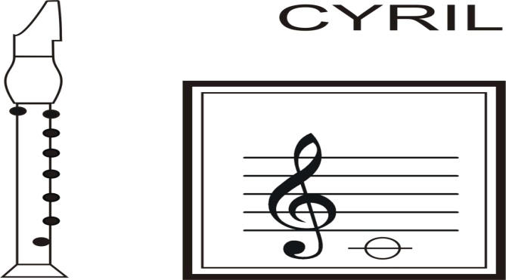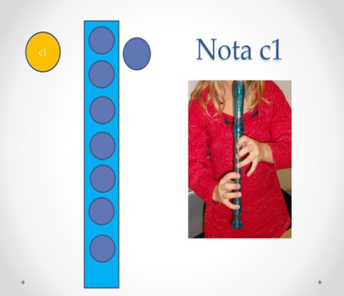

Nauka písně na noty H, A, G, C2, D2, C1, D1, E, F

